 | 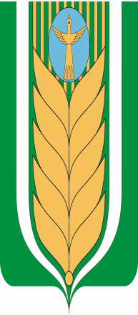
БАШҠОРТОСТАН РЕСПУБЛИКАhЫ |  | СОВЕТ
БЛАГОВАР РАЙОНЫ |  | СЕЛЬСКОГО ПОСЕЛЕНИЯ
МУНИЦИПАЛЬ РАЙОНЫНЫҢ |  | ЯЗЫКОВСКИЙ СЕЛЬСОВЕТ
ЯЗЫКОВ АУЫЛ СОВЕТЫ |  | МУНИЦИПАЛЬНОГО РАЙОНА
АУЫЛ БИЛӘМӘhЕ |  | БЛАГОВАРСКИЙ РАЙОН
СОВЕТЫ  бишенсе сакырылыш |  | РЕСПУБЛИКА БАШКОРТОСТАН  пятый созыв
Ҡарар |  | РЕШЕНИЕ
26 мая 2022 й. | № 18-175 | 26 мая 2022г.

Об утверждении Генерального плана сельского поселения Языковский сельсовет муниципального района Благоварский район Республики Башкортостан

В соответствии с пунктом 20 части первой статьи 14 Федерального закона от 6 октября 2003 года № 131-ФЗ «Об общих принципах организации местного самоуправления в Российской Федерации», со статьями 5.1, 23-25 Градостроительного кодекса РФ, на основании заключения по результатам публичных слушаний, Устава сельского поселения, Совет сельского поселения
решил:
1. Утвердить Генеральный план сельского поселения Языковский сельсовет муниципального района Благоварский район Республики Башкортостан.
2. Считать утратившим силу решение Совета сельского поселения от 19марта 2021 года № 5-59 «Об утверждении Генерального плана сельского поселения Языковский сельсовет муниципального района Благоварский район Республики Башкортостан».
3. Обнародовать данное решение на информационном стенде в здании администрации сельского поселения Языковский сельсовет по адресу: 452740, Республика Башкортостан, Благоварский район, с. Языково, ул. Социалистическая, 1, и разместить в сети общего доступа «Интернет» на официальном сайте сельского поселения Языковский сельсовет муниципального района Благоварский район Республики Башкортостан: http://yazikovo.ru/.
4. Контроль за исполнением настоящего решения возложить на постоянную комиссию по аграрным вопросам, использованию земель и природных ресурсов, экологии (председатель Абзалов Ф.Ф.)

Глава сельского поселения
Языковский сельсовет Р.Р. Еникеев

